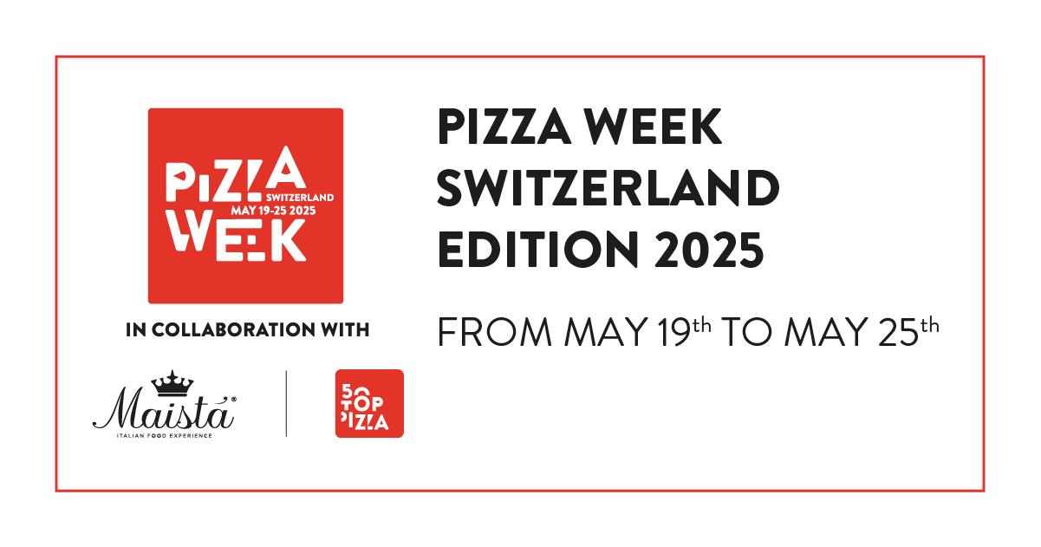

**PIZZA WEEK SWITZERLAND EDITION 2025 DAL 19 AL 25 MAGGIO**

**Una settimana di eventi nelle migliori 22 pizzerie svizzere garantite da 50 Top Pizza**

**La lista completa e il programma**

*Lugano, 9 maggio 2025* - Dal **19** al **25 maggio**, le **migliori pizzerie della Svizzera** saranno impegnate nel primo **Pizza Week Switzerland Edition 2025**.

**50 Top Pizza**, la prima e più influente guida mondiale del settore, presenta le **16 migliori pizzerie indipendenti della Svizzera** che parteciperanno all’edizione speciale svizzera del Pizza Week, realizzato in collaborazione con **Maistà**. In occasione della presentazione della guida **50 Top Pizza Europa 2025**, che si terrà a **Madrid** il **4 giugno**, parte la ***Road to Madrid***, che prevede il **Pizza Week Switzerland Edition** **2025**, dal **19** al **25 maggio**, e il **Pizza Week Spain Edition 2025**,dal **26 maggio** al **2 giugno.**

Le **16** **pizzerie indipendenti** selezionate, insieme alle **4 catene artigianali** presenti in Svizzera, organizzeranno una ricca serie di appuntamenti di grande spessore in tutto il Paese, con al centro il movimento della pizza: **22 indirizzi totali**, da Zurigo a Ginevra, passando per Bellinzona e Lugano, saranno i protagonisti di una settimana ricca di eventi, coinvolgendo maestri pizzaioli e chef, prodotti e produttori, all’insegna della qualità e della voglia di fare rete. Un evento senza precedenti per questo meraviglioso paese.

Il programma completo è stato presentato, nel corso di un evento promosso dall’azienda **Maistà**, presso il prestigioso **Palazzo Mantegazza** di **Lugano**.

“*Una selezione speciale, per la Svizzera* – sottolineano i curatori di 50 Top Pizza, **Barbara Guerra**, **Luciano Pignataro** e **Albert Sapere** – *per celebrare un movimento che contiamo possa crescere ancora nei prossimi anni. Ringraziamo l’azienda Maistà, partner dell’iniziativa che, come tutti i nostri partner, consente ai nostri ispettori di prendere le decisioni in piena autonomia*”.

A questo link è possibile consultare il **programma** completo del **Pizza Week Switzerland Edition** **2025**: <https://www.50toppizza.it/pizza-week-switzerland-edition-2025/>

**Le Migliori Pizzerie Indipendenti della Svizzera 2025**

**Acqua e Farina** - Lugano

**ARCADE** - Zurigo

**ArteChiara** - Dietikon

**Con Gusto** - Zurigo

**da PONE** - Zurigo

**Elvezia 31** - Lugano

**Kytaly** - Ginevra

**Maccarò** - Marin-Epagnier

**Margherì** - Zurigo

**NA081** - Zurigo

**Ninni** - Aarau

**Nocino Pizzeria** - Lancy

**Più** - Zurigo

**Pizzeria Ciro** - Ginevra

**Pizzeria Verace** - Lugano

**San Gennaro** - Zurigo